ИНСТРУКЦИЯ ДЛЯ ОБУЧАЮЩЕГОСЯ В СДО
- Скопируйте ссылку и вставьте в Ваш интернет-браузер http://lk.anokpo.ru/
- Выполнив переход по ссылке, у Вас откроется окно системы дистанционного обучения БЛПК
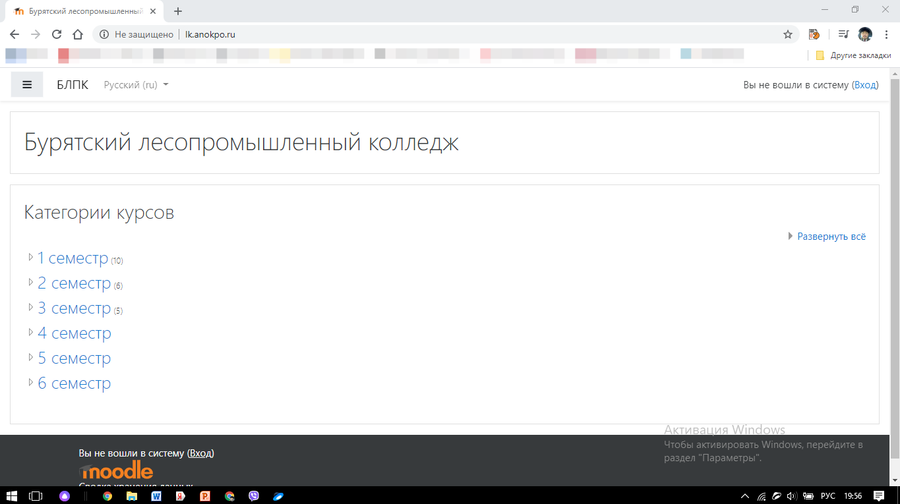
- Вам необходимо произвести ВХОД в систему дистанционного обучения, для чего в правом верхнем углу нажмите на кнопку «ВХОД».
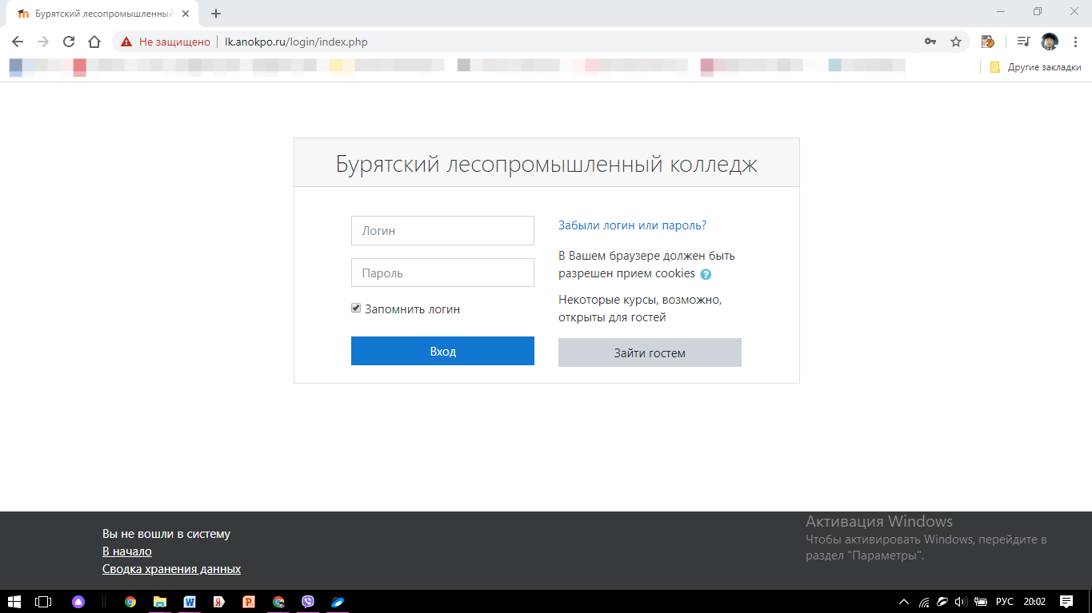
- Для ВХОДА в Личный кабинет введите Логин и Пароль, предоставленный администратором.
- Интерфейс Личного кабинета выглядит следующим образом
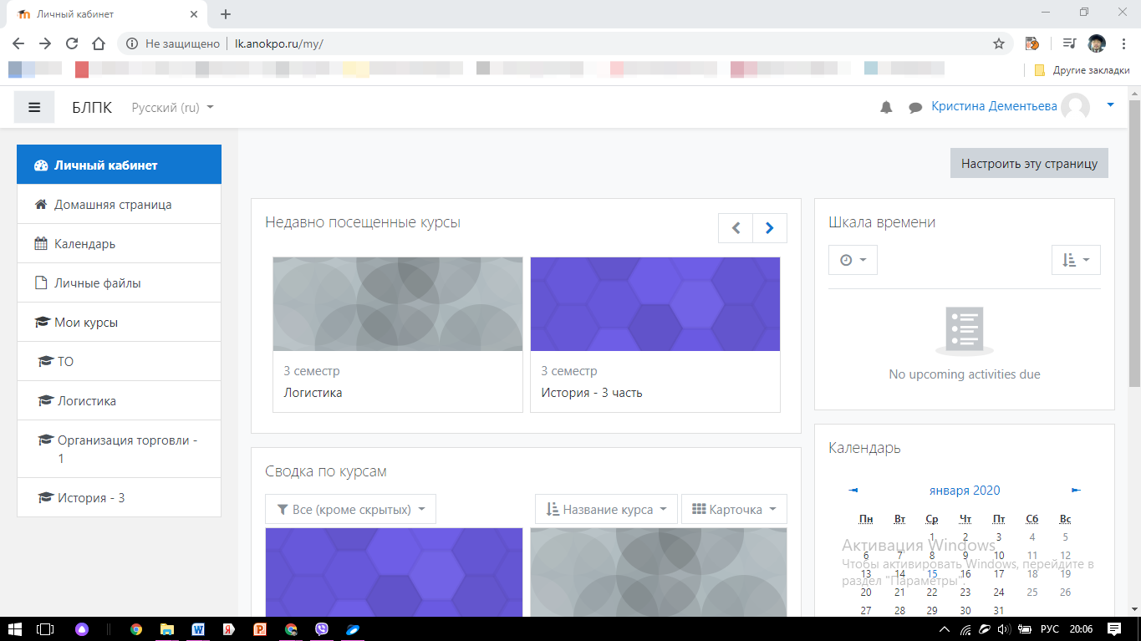
- В левой части Личного кабинет выберите дисциплину для изучения
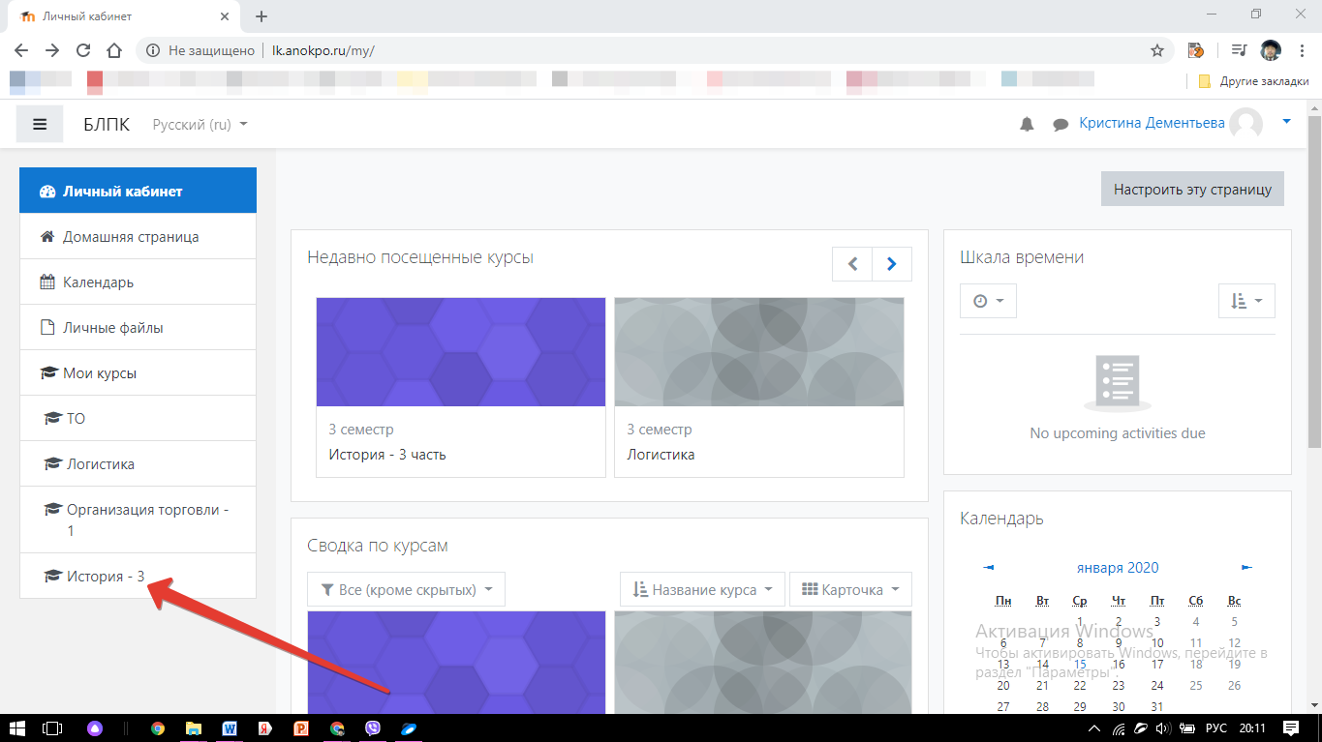
- Дисциплина состоит из нескольких (от 15 до 25) лекториумов. Каждый лекториум дисциплины содержит Лекцию, Презентацию и Тест.
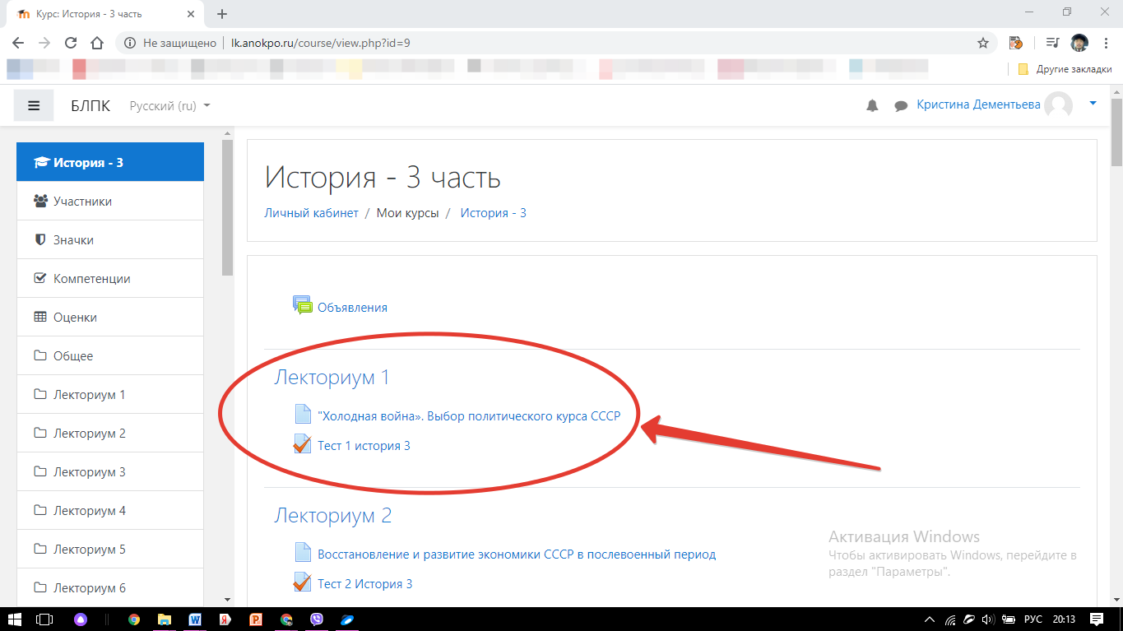
- Вы изучаете материалы (лекции и презентации) в удобном для Вас режиме.
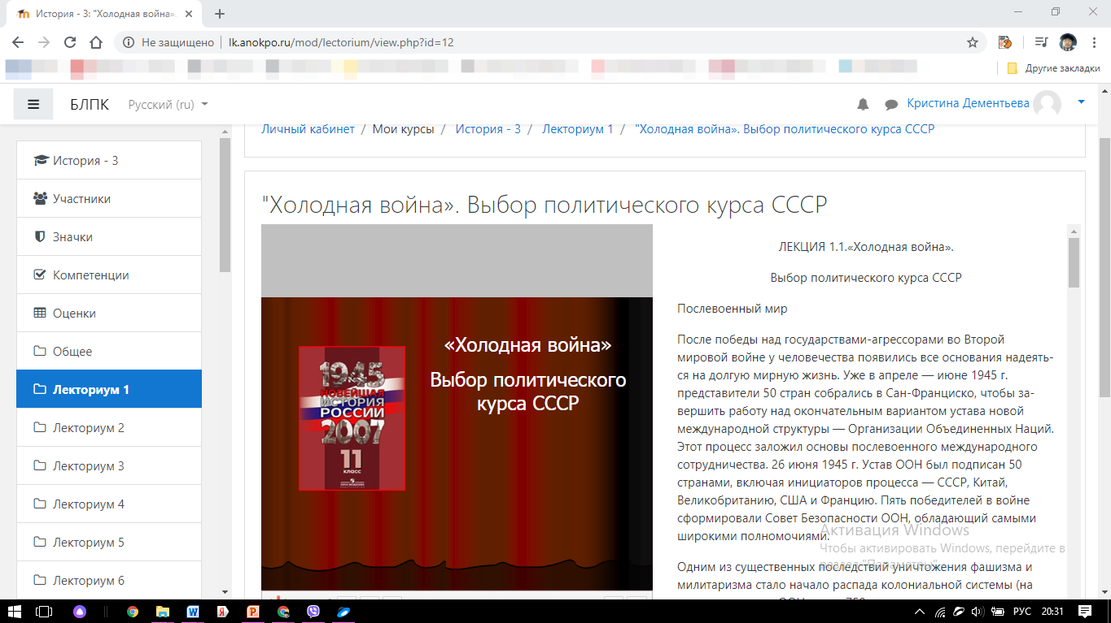
- После каждого Лекториума выполняете контрольное задание в виде теста
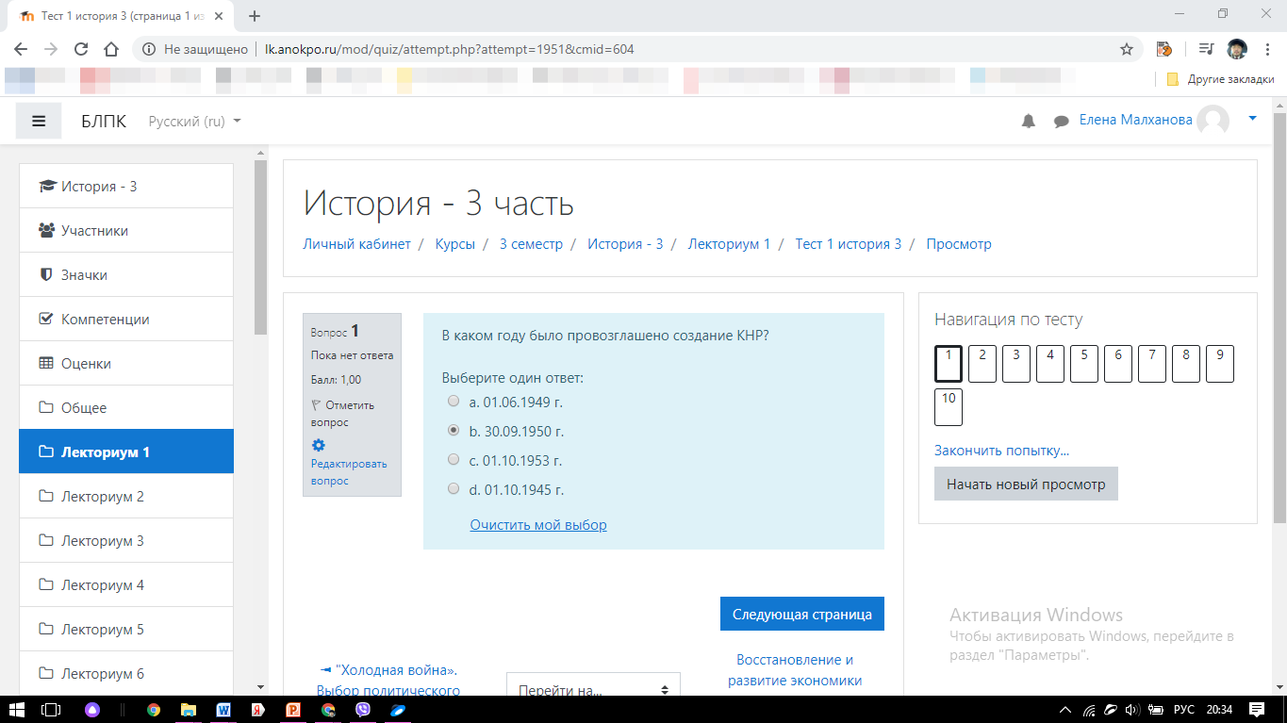
- После изучения всего материала по дисциплине, Вам необходимо пройти итоговое тестирование.
- Закончив изучать дисциплину, можете переходить к освоению следующей.
- По завершению работы, выйдете из Личного кабинета
